# 实验×--××实验报告

|  |  |  |  |  |  |  |  |  |  |  |
| --- | --- | --- | --- | --- | --- | --- | --- | --- | --- | --- |
| 姓名： |  | | 学号： |  | | | 专业： |  | | |
| 课程名称： | | 逻辑与计算机设计基础实验 | | | 同组学生姓名： |  | | | |
| 实验时间： | | yyyy-mm-dd | 实验地点： | | 紫金港东4-509 | | 指导老师： | |  | |

# 一、实验目的和要求

简要介绍本次实验的目的和要求。

# 二、实验内容和原理

本小节详细说明实验内容和实验原理，必要时应有图片、表格等。如果内容比较多，可以分节描述，小节的格式如下：

## 2.1 标题（实验任务）

<正文>

## 2.2 标题（实验原理）

<正文>

## 2.3 标题（其他相关内容）

图片和表格的格式要求示范如下：

**！！！非实物图片用Microsoft Visio工具画; 实物图片上的说明也用Microsoft Visio工具标注！**



图表 2 XX系统原理框图（图的名称）

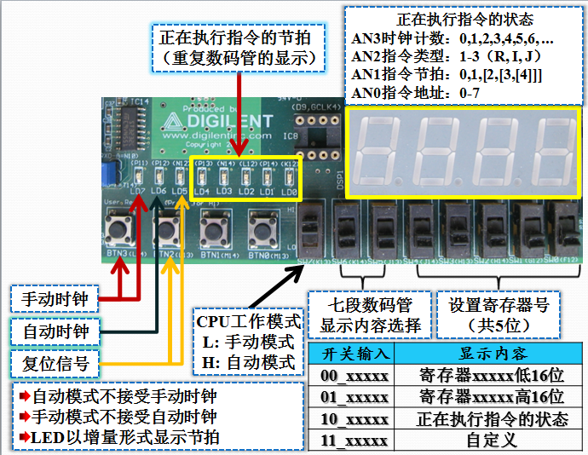

图表 2 XX系统操作接口说明（图的名称）

图表 3 表格的名称

|  |  |  |  |  |
| --- | --- | --- | --- | --- |
| **标题** | **栏目1** | **栏目2** | **栏目3** | **栏目4** |
|  |  |  |  |  |
|  |  |  |  |  |
|  |  |  |  |  |

插入题注的方法：word2003，“插入”菜单，引用，然后自己找找。Word2007，“引用”工具栏选项卡，在“题注”中选择“插入题注”。其他编辑器如open office请自行定义，格式和上面的差不多即可。

要求：按照默认的格式，在报告中不区分图、表的标签，即“图1”和“表1”不作区分，一律简单设置为“图表1”。所不同的是，对于图，题注在图的下方且位置居中；对于表，题注在表格的上方，且左对齐。

截图请注意把重点信息体现出来，图片中不要把无关的部分如任务栏等包括进来，注意可读性和图片清晰度。

表格的样式根据实际需要选择；表格最好不要跨页。

本节中，内容和原理不要原样复制课件的内容。

# 三、主要仪器设备

必须采用编号样式，设备的数量和单位应对齐。示范如下：

1. xx开发板 1套
2. xx配置PC机 1台
3. ISE12.4 …
4. ……

# 四、实验实现方法、步骤与调试

本节重点介绍实验的具体过程，包括：实现思路（技术路线）、代码设计层次结构图及说明、源代码（包括注释）、PC机上进行的关键步骤截图及说明、调试过程等，这部分的内容应当与实际操作过程和结果相符。

同时说明实现过程中的关键点和难点

本节也可以再细分小节，要求同上。

代码的格式要求：源代码应对齐（采用tab键、空格）。代码字体选择courier/courier new，字号：10，行距：最小值、0磅。不需要源代码着色和行号。建议采用表格，1行1列，表格边框设为无，并采用浅色底纹。

特别注意：源代码禁止采用图片格式（贴图）！

示范如下：

|  |
| --- |
| `timescale 1 ps / 1 ps  module glbl ();  parameter ROC_WIDTH = 100000;  parameter TOC_WIDTH = 0;  wire GSR;  wire GTS;  wire PRLD;  reg GSR_int;  reg GTS_int;  reg PRLD_int;  //-------- JTAG Globals --------------  wire JTAG_TDO_GLBL;  wire JTAG_TCK_GLBL;  wire JTAG_TDI_GLBL;  wire JTAG_TMS_GLBL;  wire JTAG_TRST_GLBL;  reg JTAG_CAPTURE_GLBL;  reg JTAG_RESET_GLBL;  reg JTAG_SHIFT_GLBL;  reg JTAG_UPDATE_GLBL;  reg JTAG_SEL1_GLBL = 0;  reg JTAG_SEL2_GLBL = 0 ;  reg JTAG_SEL3_GLBL = 0;  reg JTAG_SEL4_GLBL = 0;  reg JTAG_USER_TDO1_GLBL = 1'bz;  reg JTAG_USER_TDO2_GLBL = 1'bz;  reg JTAG_USER_TDO3_GLBL = 1'bz;  reg JTAG_USER_TDO4_GLBL = 1'bz;  assign (weak1, weak0) GSR = GSR_int;  assign (weak1, weak0) GTS = GTS_int;  assign (weak1, weak0) PRLD = PRLD_int;  initial begin  GSR_int = 1'b1;  PRLD_int = 1'b1;  #(ROC_WIDTH)  GSR_int = 1'b0;  PRLD_int = 1'b0;  end  initial begin  GTS_int = 1'b1;  #(TOC_WIDTH)  GTS_int = 1'b0;  end  endmodule |

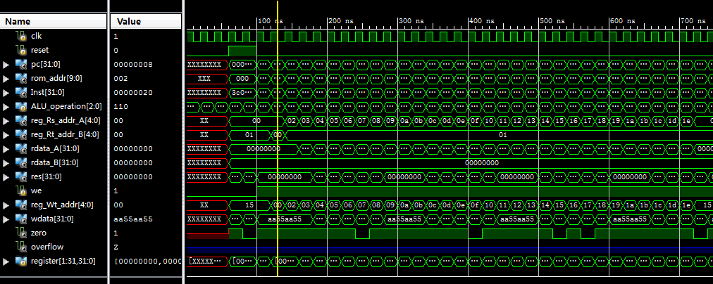

报告的第二、三、四部分是重点，请认真书写。

# 五、实验结果与分析

这里应给出详实的实验结果。

分析应有条理，要求采用规范的书面语。

# 六、讨论、心得

简要地叙述一下实验过程中的感受，以及其他的问题描述和自己的感想。